PANDUAN LENGKAP & OPERASIONAL SISTEM AUDIT & INSPEKSI GMP
Dokumentasi Terperinci Fitur, Antarmuka, dan Petunjuk Penggunaan untuk Administrator, Auditor, dan Penanggung Jawab Area (Auditee)

BAB 1: GAMBARAN UMUM & STRUKTUR PERAN SISTEM
Sistem Audit & Inspeksi GMP (Good Manufacturing Practice) ini dikembangkan sebagai platform digital terpusat untuk mengelola seluruh siklus pengawasan mutu, kebersihan, dan keselamatan kerja fasilitas pabrik PT Dairy Tbk.
Aplikasi ini menghubungkan tiga peran utama dengan alur kerja yang tertata rapi:
- 1. Peran Administrator Sistem: Memiliki akses penuh untuk mengelola struktur data induk (Area, Kawasan, Aspek, Uraian), akun pengguna, hak akses, konfigurasi batas sistem, kustomisasi email, ekspor laporan Excel QC, serta memantau audit trail aktivitas.
- 2. Peran Auditor Quality Assurance (QA): Bertanggung jawab melakukan inspeksi fisik di lapangan menggunakan formulir digital instan, menilai kepatuhan (Nilai 0 atau 2), mengunggah bukti foto ketidaksesuaian, dan menyelesaikan sesi inspeksi.
- 3. Peran Penanggung Jawab Area (Auditee / PIC): Bertanggung jawab menerima notifikasi temuan (issue), melaksanakan tindakan perbaikan di lokasi, dan mengunggah foto bukti perbaikan sebelum tenggat waktu berakhir.
PRINSIP KEAMANAN & TRANSPARANSI: Setiap aksi perubahan data dan status pemeriksaan dicatat secara permanen di audit trail backend, serta dilindungi oleh otentikasi JWT dan middleware kontrol akses (RBAC).

BAB 2: MODUL MASUK SISTEM (LOGIN & OTENTIKASI)
Sebelum dapat mengakses fitur aplikasi, pengguna diwajibkan melakukan autentikasi login melalui formulir otentikasi terenkripsi.
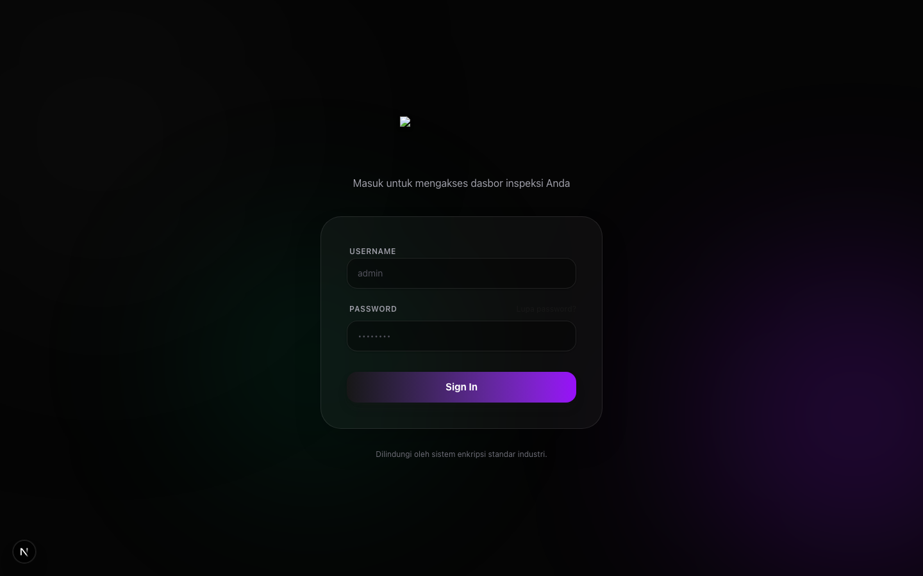
Gambar: 1. Halaman Utama Autentikasi Pengguna (Login)
Langkah-Langkah Masuk Sistem:
- • Langkah 1: Akses URL portal resmi perusahaan melalui peramban web.
- • Langkah 2: Masukkan Nama Pengguna (Username) resmi Anda (contoh: admin, auditor, atau amcu).
- • Langkah 3: Masukkan Kata Sandi (Password) akun Anda.
- • Langkah 4: Klik tombol 'Masuk Ke Sistem'. Sistem akan memverifikasi kredensial Anda dan mengarahkan Anda ke Dasbor Utama yang sesuai dengan Peran Anda.
BAB 3: MODUL ADMINISTRATOR (DASBOR & KELOLA FITUR)
Administrator memiliki wewenang pengawasan tertinggi. Berikut adalah dokumentasi lengkap seluruh halaman dan fitur yang tersedia untuk peran Administrator:
3.1 Dasbor Administrator - Kartu Ringkasan Performa
Halaman utama Dasbor Admin menyajikan kartu ringkasan indikator performa utama (KPI) secara real-time.
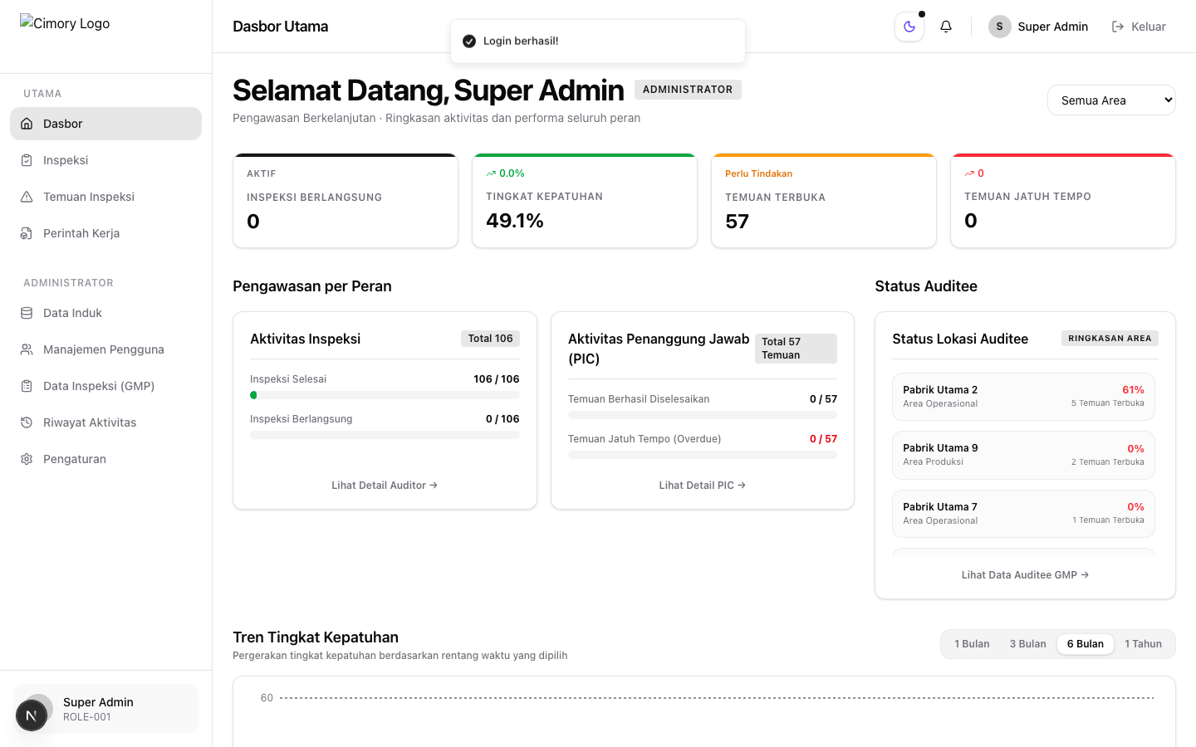
Gambar: 2. Dasbor Administrator - Kartu Ringkasan Indikator Utama
- • Inspeksi Berlangsung: Menampilkan jumlah pemeriksaan yang sedang aktif dijalankan oleh Auditor.
- • Tingkat Kepatuhan: Menampilkan persentase kepatuhan mutu rata-rata dari seluruh area pabrik.
- • Temuan Terbuka: Jumlah ketidaksesuaian yang membutuhkan tindakan perbaikan dari PIC Area.
- • Temuan Jatuh Tempo: Jumlah temuan perbaikan yang telah melampaui batas tenggat waktu penyelesaian.
3.2 Dasbor Administrator - Pengawasan per Peran (Role Progress)
Bagian pengawasan peran memantau efisiensi pelaksanaan audit oleh Auditor dan progres perbaikan temuan oleh PIC Area.
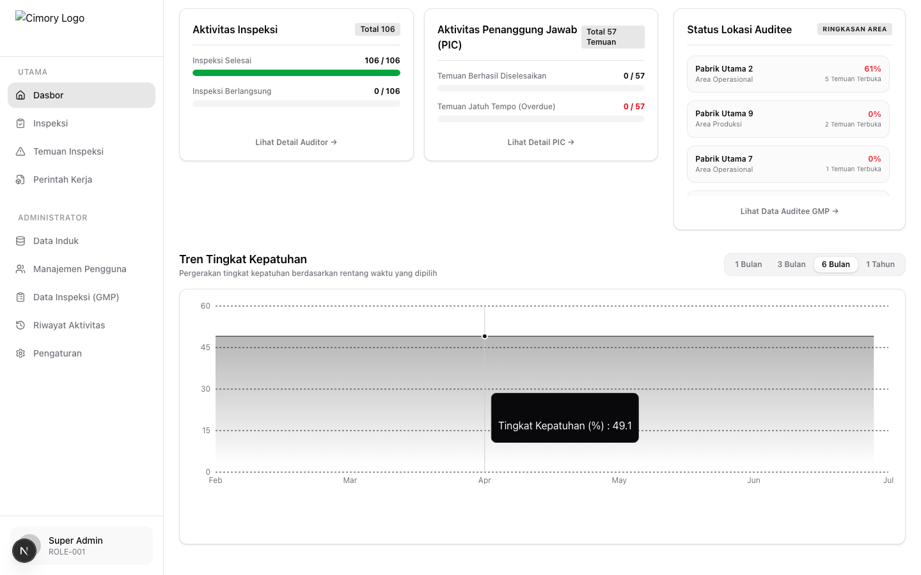
Gambar: 3. Dasbor Administrator - Pengawasan Aktivitas Auditor & PIC Area
3.3 Dasbor Administrator - Grafik Tren Kepatuhan Multi-Periode
Grafik tren kepatuhan memungkinkan Administrator menganalisis pergerakan mutu dalam rentang waktu yang dapat disesuaikan (1 Bulan, 3 Bulan, 6 Bulan, atau 1 Tahun).
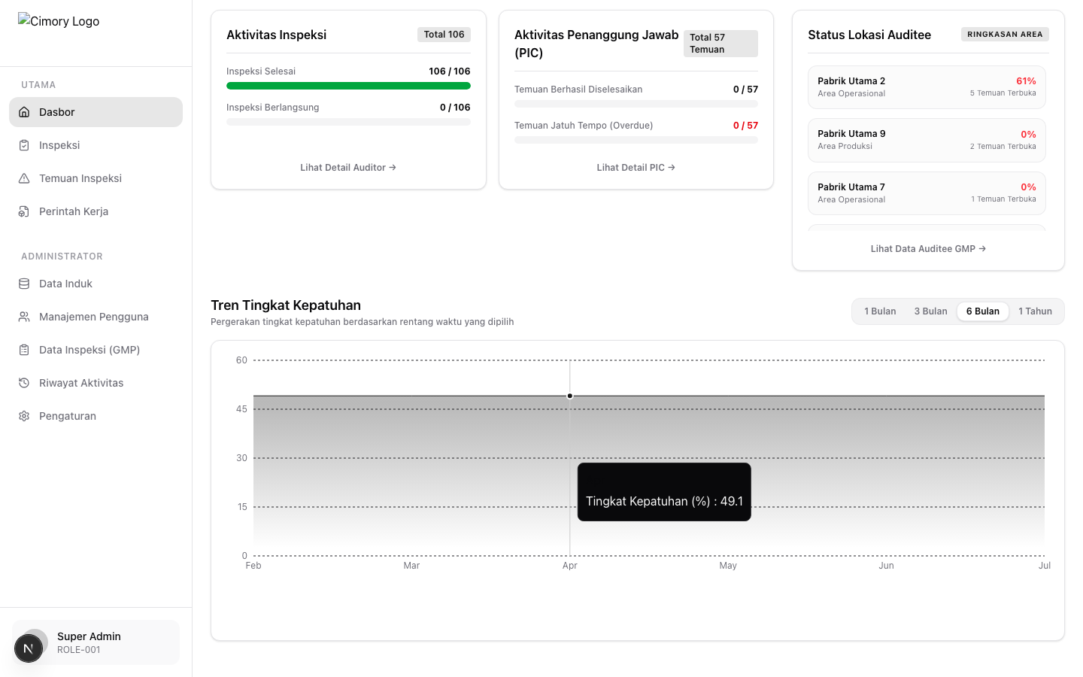
Gambar: 4. Dasbor Administrator - Grafik Tren Tingkat Kepatuhan Multi-Periode
3.4 Halaman Form & Data Inspeksi Digital
Halaman ini mencatat seluruh dokumen inspeksi yang dibuat. Administrator dapat memantau status inspeksi (Draft, Ongoing, Completed, Approved) dan mengunduh laporan.
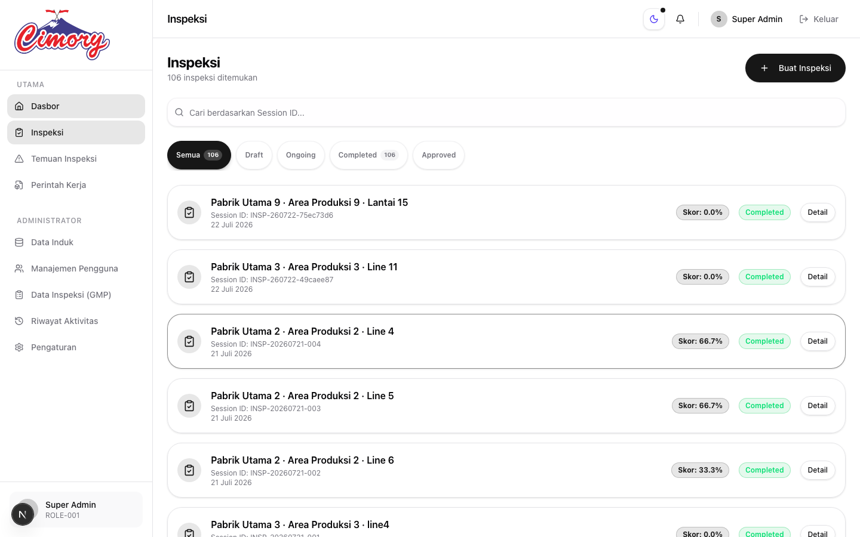
Gambar: 5. Halaman Daftar Form & Status Inspeksi Digital
3.5 Halaman Manajemen Temuan (Issues)
Seluruh temuan ketidaksesuaian hasil pemeriksaan terdaftar di halaman ini. Administrator dapat memantau progres tindak lanjut PIC, meninjau foto bukti perbaikan, dan memberikan persetujuan.
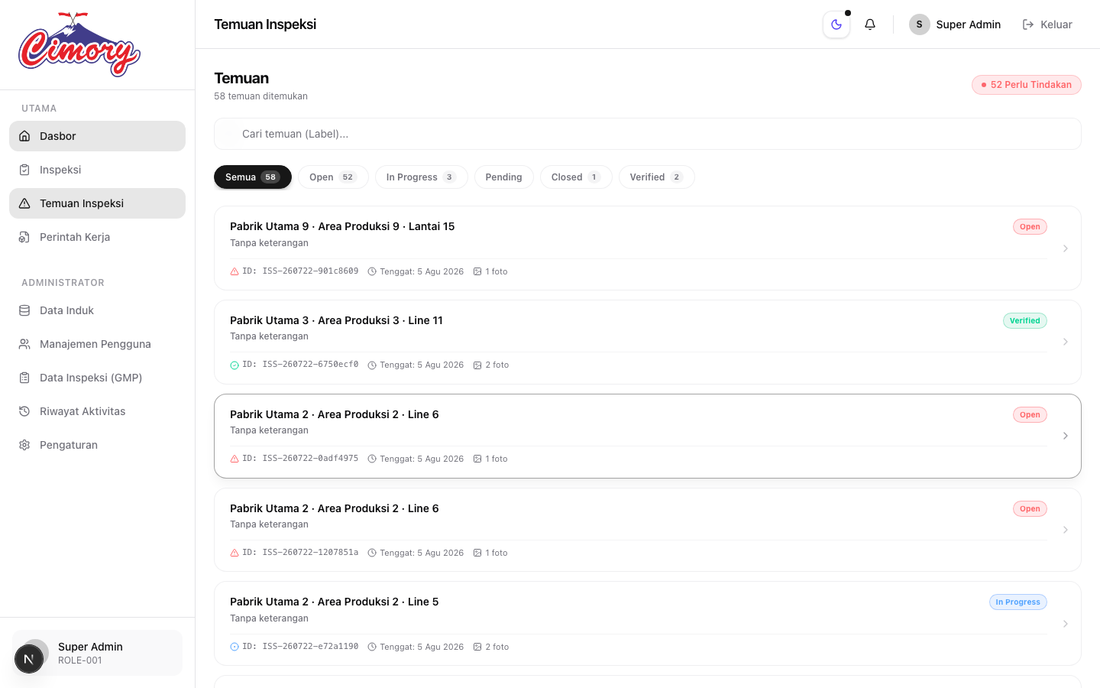
Gambar: 6. Halaman Daftar Temuan Inspeksi (Issues)
3.6 Halaman Perintah Kerja (Work Order / Work Request)
Apabila temuan membutuhkan perbaikan fisik skala besar atau keterlibatan tim mekanik/teknisi, Administrator dapat memantau status pengajuan WO/WR di halaman ini.
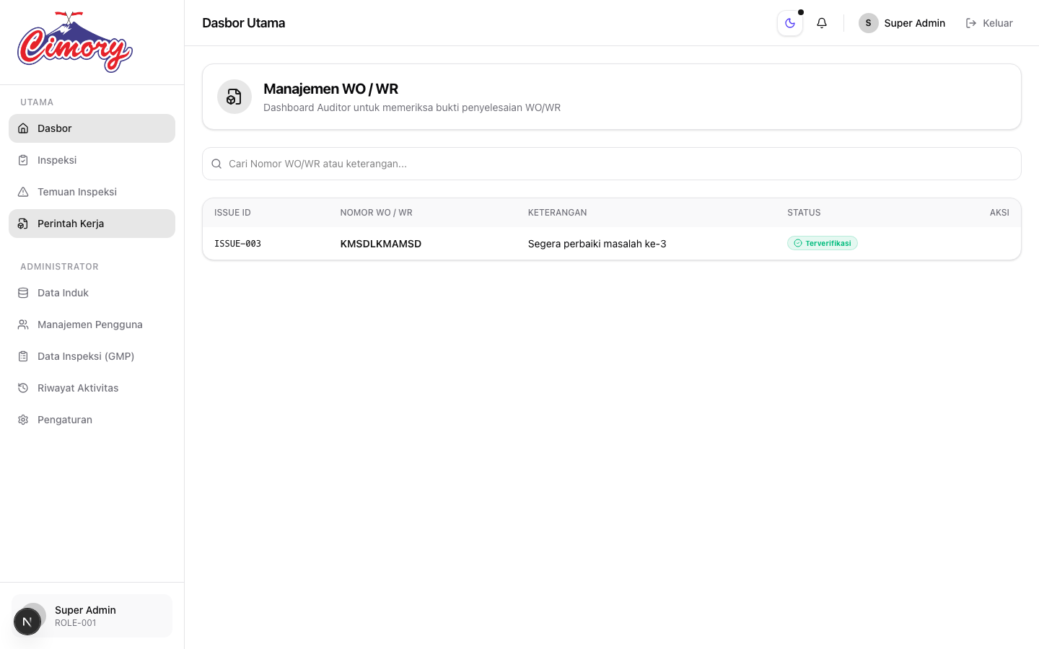
Gambar: 7. Halaman Kelola Perintah Kerja (WO / WR)
3.7 Kelola Data Induk - Tab Area & Kawasan
Mengatur hierarki lokasi fisik pabrik mulai dari Area Utama hingga Kawasan dan Detail Kawasan Spesifik.
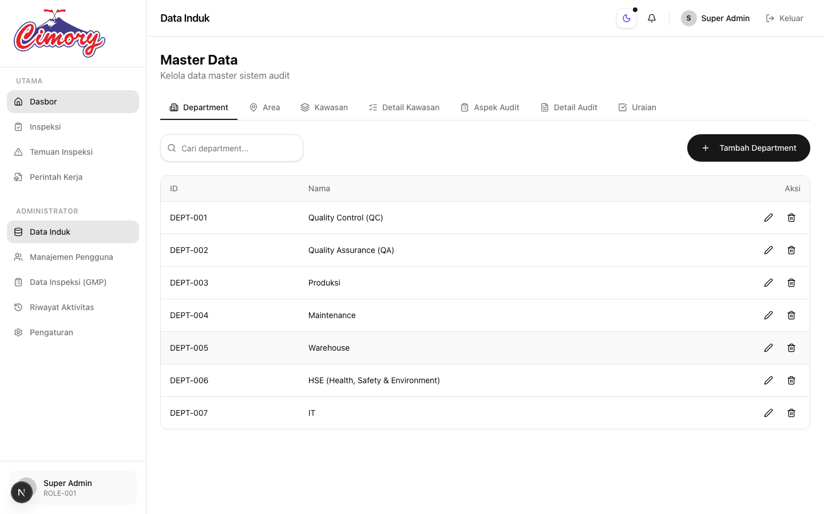
Gambar: 8. Data Induk - Pengaturan Area & Kawasan Pabrik
3.8 Kelola Data Induk - Tab Aspek Inspeksi
Mengelompokkan standar pemeriksaan ke dalam Kategori Aspek Mutu (seperti Kebersihan, Keamanan Pangan, Fasilitas, Bangunan).
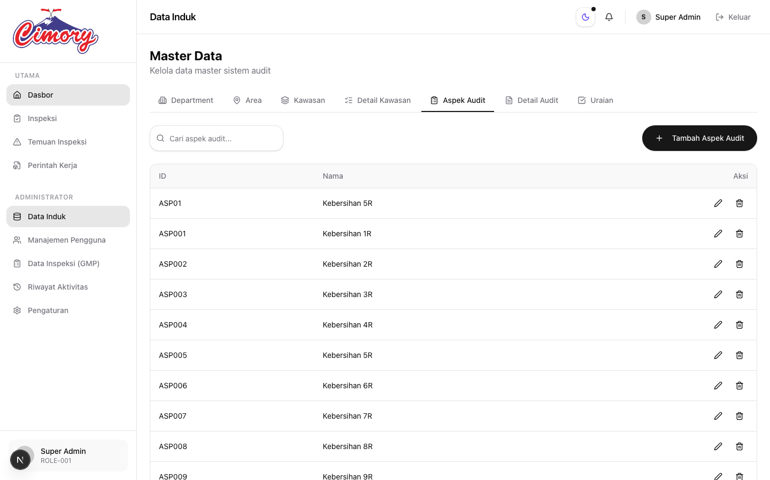
Gambar: 9. Data Induk - Kelola Kategori Aspek Inspeksi
3.9 Kelola Data Induk - Tab Uraian Pertanyaan Checklist
Daftar rinci pertanyaan checklist yang harus diperiksa oleh Auditor di lapangan.
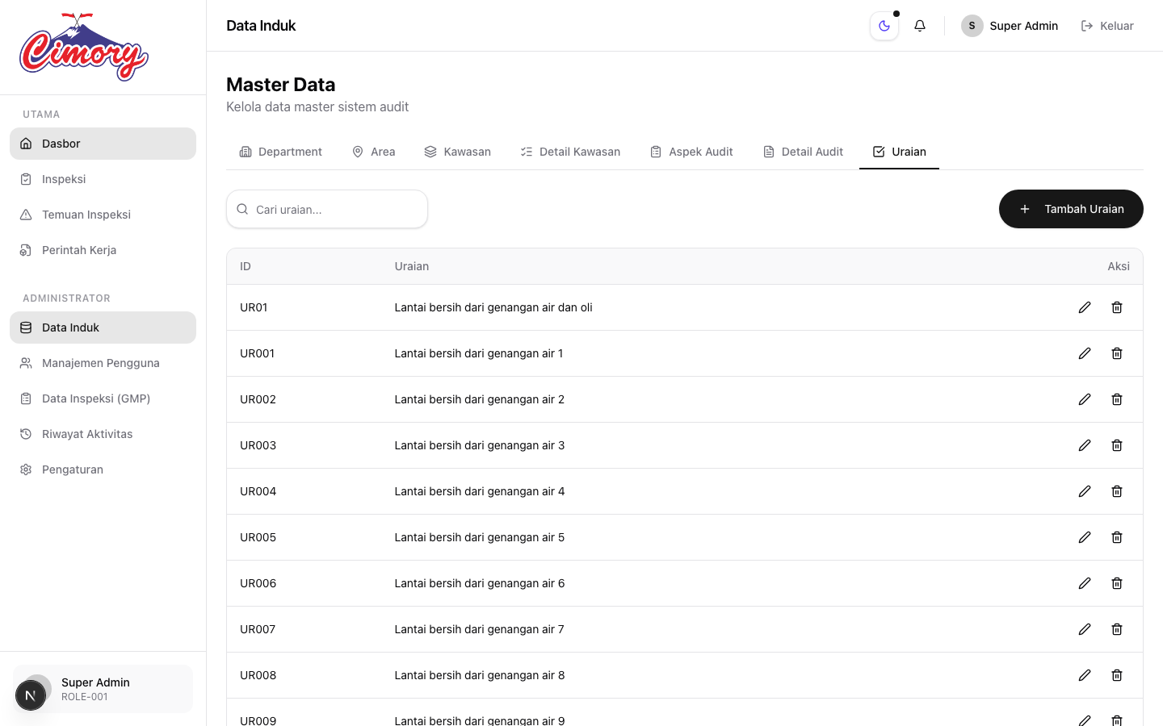
Gambar: 10. Data Induk - Kelola Uraian Pertanyaan Checklist
3.10 Halaman Manajemen Pengguna (Users)
Administrator dapat mendaftarkan akun pengguna baru, menentukan kata sandi, dan mengatur Hak Akses / Role (Admin, Auditor, Auditee/PIC).
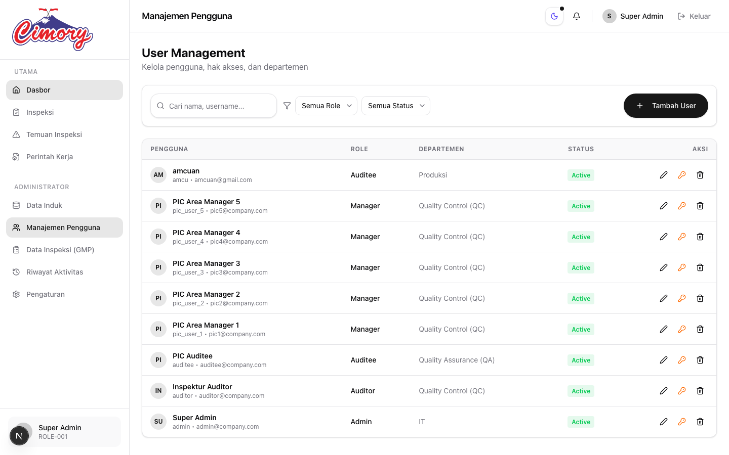
Gambar: 11. Halaman Manajemen Pengguna & Hak Akses
3.11 Halaman Rekapitulasi Data Inspeksi GMP & Ekspor Excel
Halaman ini menyajikan rekapitulasi data hasil audit GMP secara komprehensif dan menyediakan tombol ekspor laporan resmi berbasis template Excel (.xlsx).
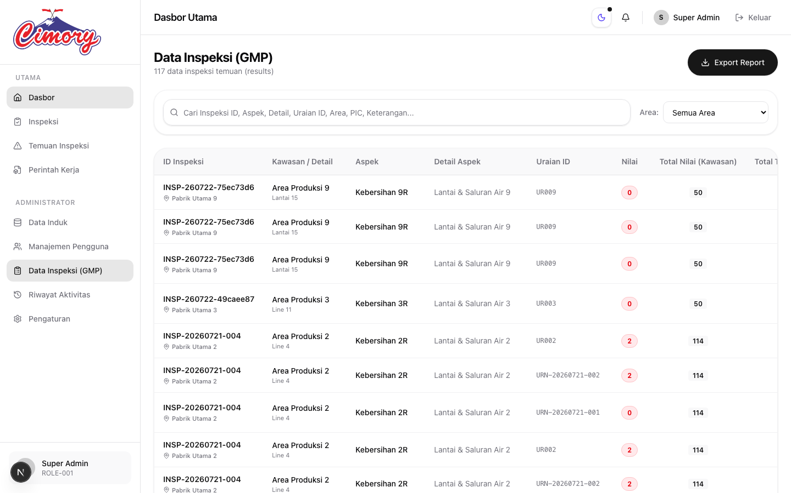
Gambar: 12. Halaman Data Inspeksi GMP & Ekspor Laporan Excel
3.12 Audit Trail - Tab Riwayat Aktivitas API
Mencatat secara rinci setiap aksi penambahan, pengeditan, atau penghapusan data di dalam sistem.
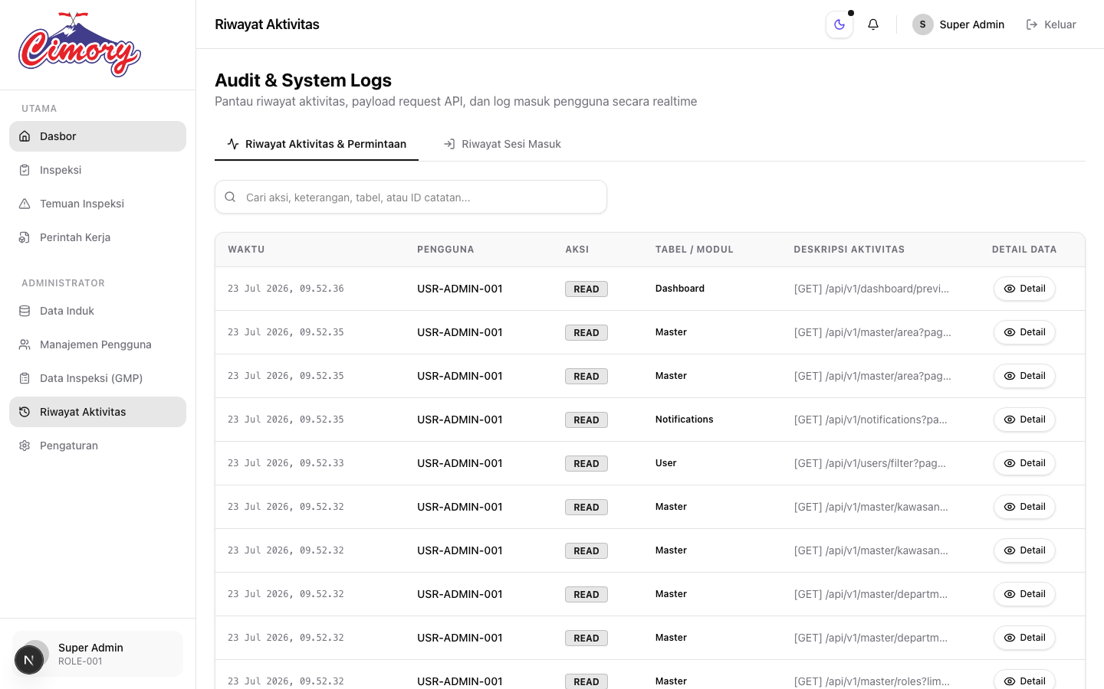
Gambar: 13. Audit Trail - Riwayat Aktivitas & Permintaan API
3.13 Audit Trail - Tab Riwayat Sesi Masuk Pengguna
Memantau log waktu login, logout, alamat IP, dan perangkat yang digunakan pengguna.
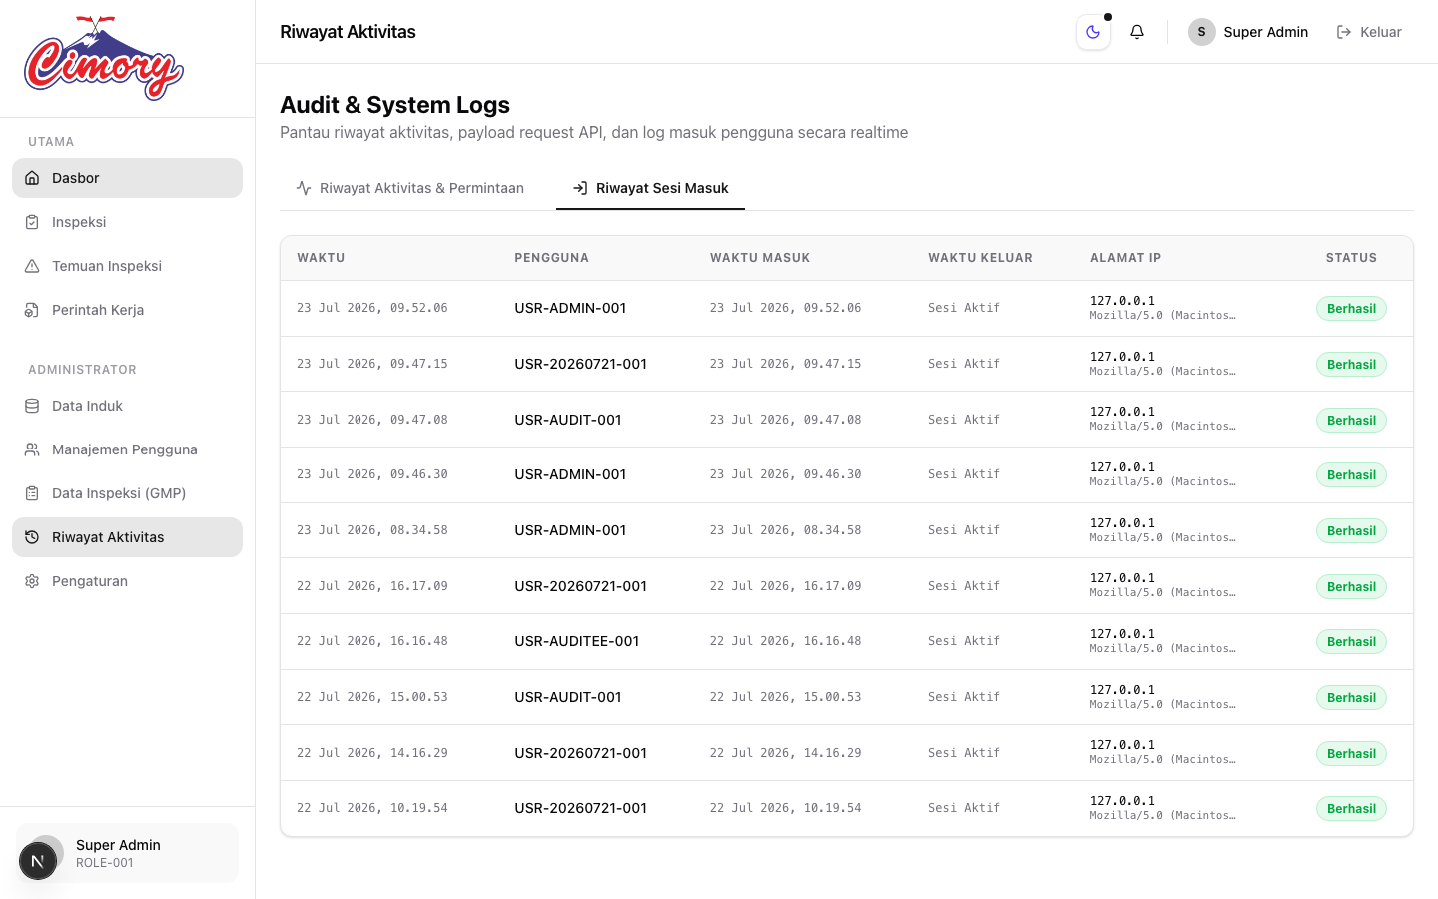
Gambar: 14. Audit Trail - Riwayat Sesi Masuk Pengguna
3.14 Pengaturan Sistem - Tab Pengaturan Umum
Konfigurasi parameter umum seperti batas percobaan login, waktu timeout sesi, dan ukuran maksimal unggahan file.
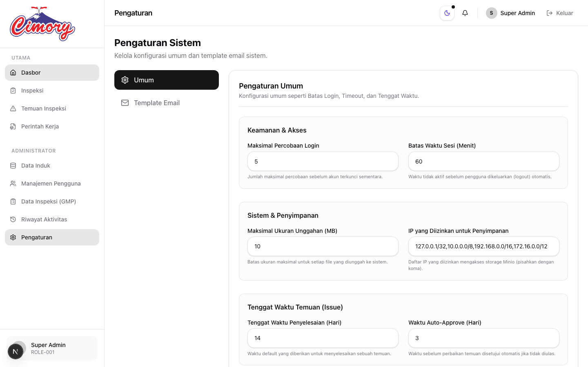
Gambar: 15. Pengaturan Sistem - Konfigurasi Parameter Umum
3.15 Pengaturan Sistem - Tab Template Email & Visual Editor
Memungkinkan Administrator menyesuaikan isi dan tampilan surat pemberitahuan email otomatis menggunakan Visual Email Editor interaktif.
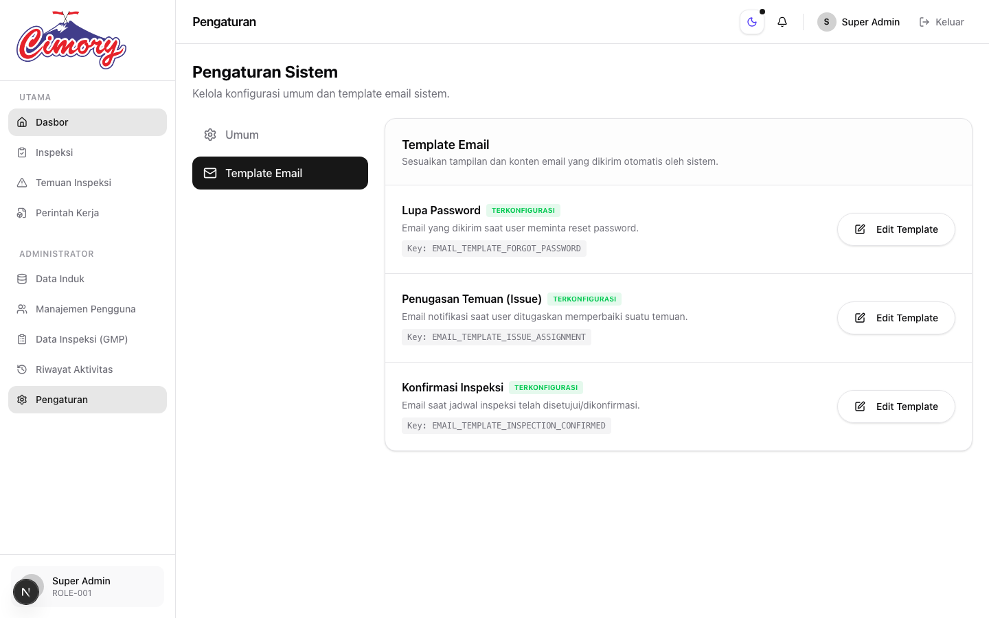
Gambar: 16. Pengaturan Sistem - Template Email & Editor Visual
BAB 4: MODUL & PANDUAN PENGGUNAAN AUDITOR
Auditor memiliki antarmuka khusus yang dirancang untuk mempermudah pemeriksaan fisik di lapangan.
4.1 Dasbor Utama Auditor
Menampilkan jumlah inspeksi milik auditor yang sedang berlangsung, inspeksi yang telah selesai, serta jumlah temuan terbuka.
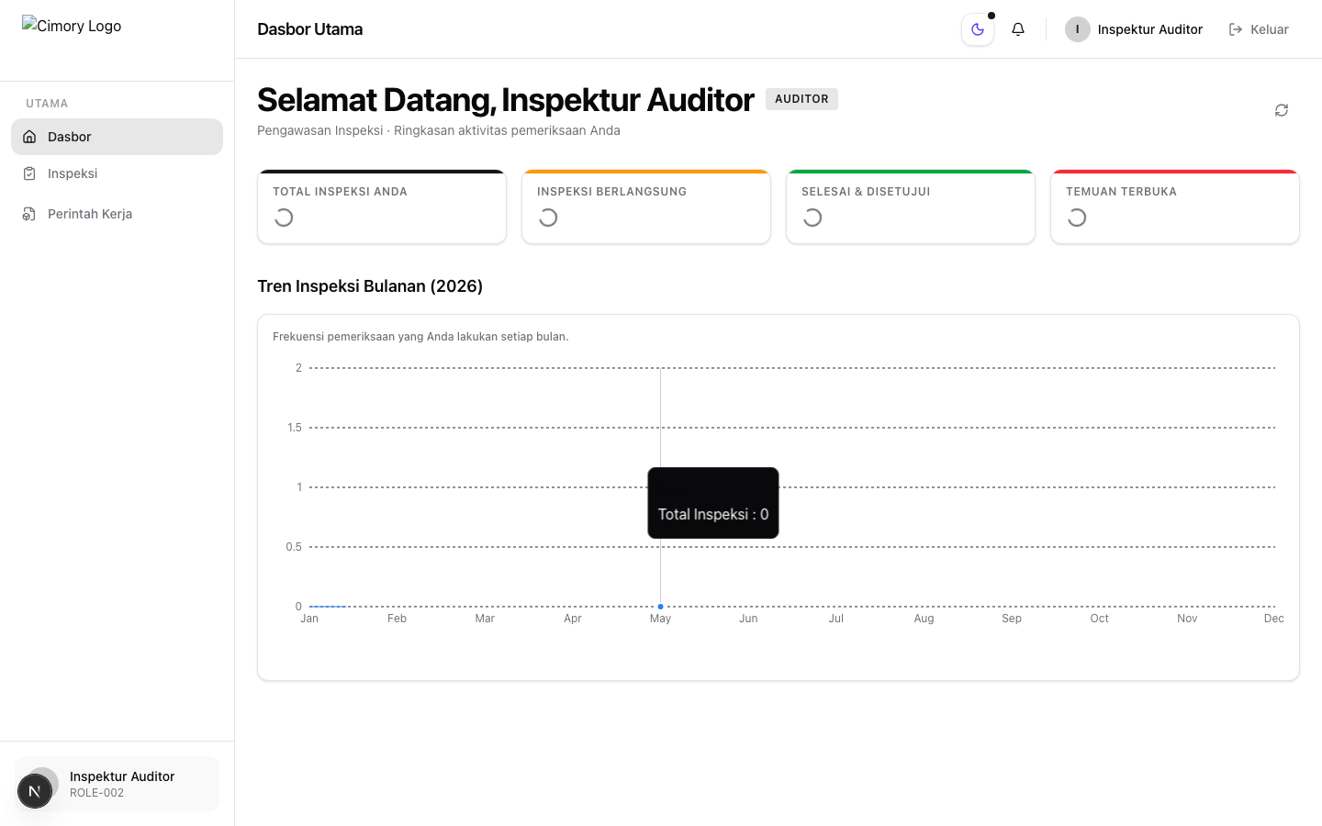
Gambar: 17. Dasbor Utama Peran Auditor
4.2 Grafik Tren Inspeksi Bulanan Auditor
Grafik frekuensi pemeriksaan yang diselesaikan oleh Auditor setiap bulannya.
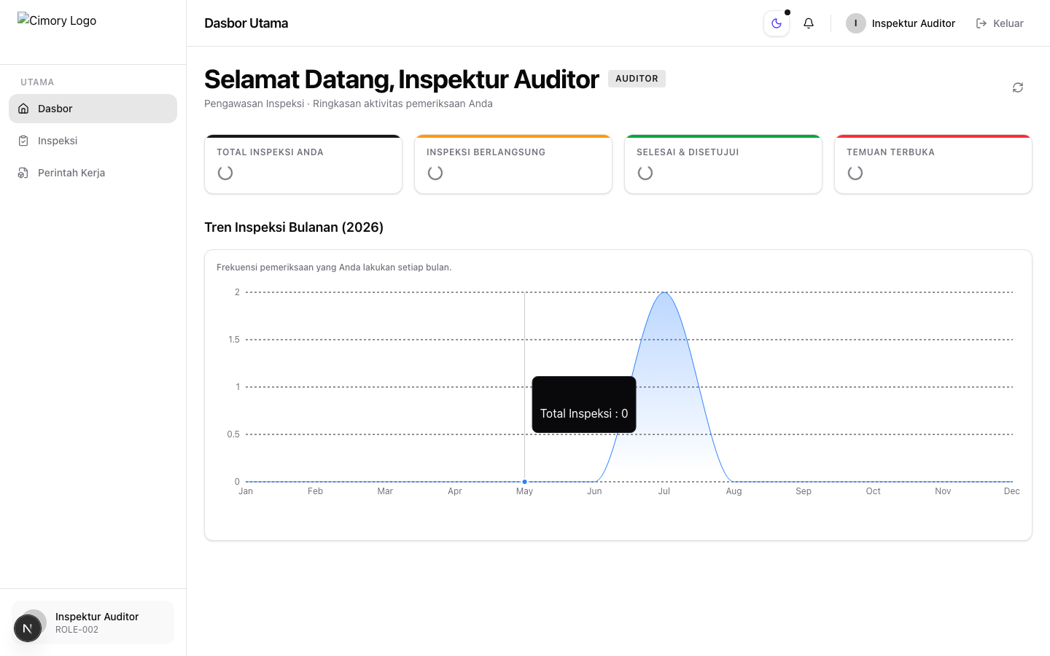
Gambar: 18. Grafik Tren Inspeksi Bulanan Auditor
Alur Kerja Pemeriksaan oleh Auditor:
- 1. Pilih Lokasi: Auditor memilih lokasi Kawasan dan Detail Kawasan yang akan diperiksa.
- 2. Penilaian Checklist: Memeriksa setiap item uraian. Jika sesuai berikan Nilai 2, jika ditemukan ketidaksesuaian berikan Nilai 0.
- 3. Unggah Bukti Foto: Apabila Nilai 0 dipilih, Auditor wajib mengunggah foto bukti temuan lapangan dan mengisi kolom keterangan.
- 4. Selesaikan Inspeksi: Setelah selesai, Auditor menekan 'Selesai Inspeksi'. Jika seluruh kawasan dalam area selesai, sistem otomatis mengirim email laporan ke PIC Area.
BAB 5: MODUL & PANDUAN PENGGUNAAN AUDITEE (PIC AREA)
Penanggung Jawab Area (PIC) difasilitasi dengan dasbor yang berfokus pada daftar tugas tindakan perbaikan temuan.
5.1 Dasbor Utama Penanggung Jawab Area
Menampilkan ringkasan total tugas temuan, tugas terbuka, tugas menunggu validasi, dan tugas yang telah selesai disetujui.
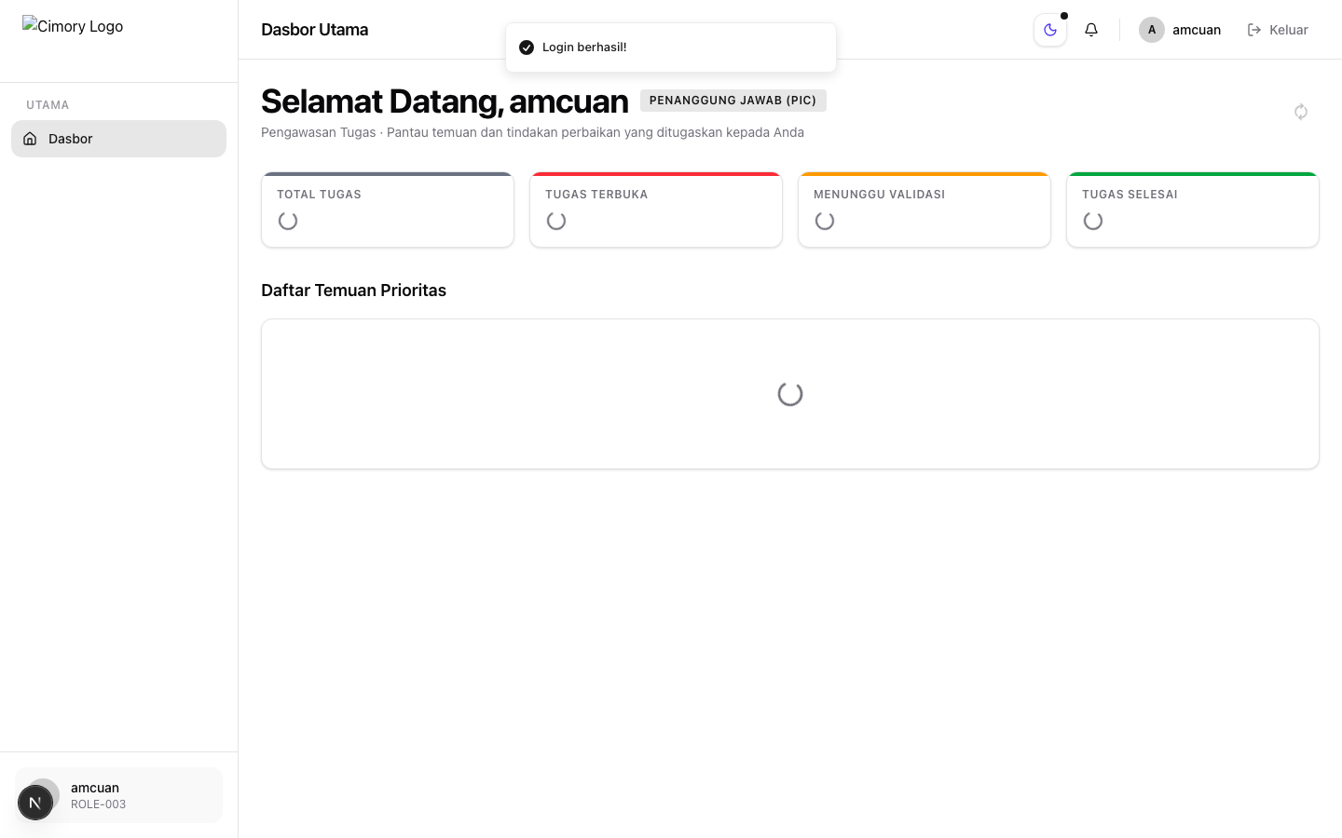
Gambar: 19. Dasbor Utama Peran Auditee / PIC Area
5.2 Daftar Temuan Prioritas & Tenggat Waktu
Daftar urutan temuan yang harus diperbaiki PIC berdasarkan kedekatan batas tenggat waktu.
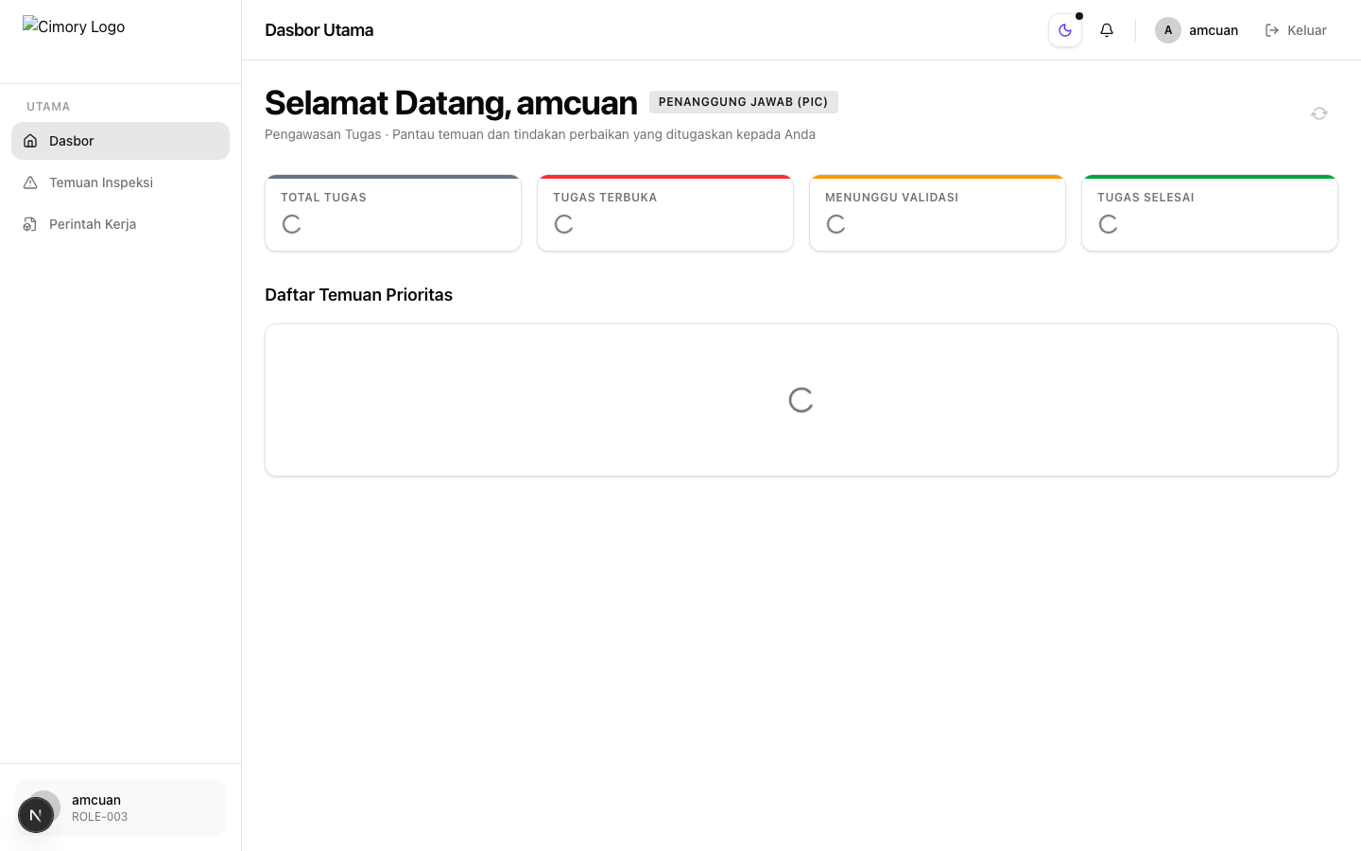
Gambar: 20. Daftar Temuan Prioritas & Tenggat Waktu Perbaikan
Alur Tindak Lanjut Perbaikan oleh PIC:
- 1. Notifikasi Email: PIC menerima email pemberitahuan otomatis saat area miliknya selesai diinspeksi dan ditemukan masalah.
- 2. Tinjau Tugas: PIC masuk ke dasbor dan meninjau daftar temuan terbuka.
- 3. Unggah Perbaikan: Setelah perbaikan fisik dilakukan di lokasi, PIC mengunggah foto bukti perbaikan dan memberikan deskripsi tindakan penanganan.
- 4. Verifikasi Penutupan: Status berubah menjadi 'Pending Validation' untuk diperiksa kembali oleh Auditor/Admin hingga dinyatakan 'Closed'.
BAB 6: PENUTUP
Dengan sistem yang saling terintegrasi ini, PT Dairy Tbk dapat mempertahankan standar kepatuhan mutu GMP secara konsisten, cepat, dan transparan. Apabila terdapat kendala teknis, silakan hubungi tim Administrator Sistem.

